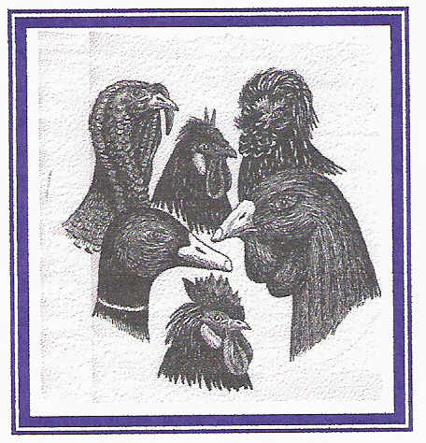
Club suisse des volailles françaises
Club fondé en 1987
www.volailles-francaises.ch

Arnaud Godel
43, Charles Poluzzi
CH-1227 CAROUGE
Tél et Fax: +41.22.343.14.80
Mobile : +41.76.415.73.15
Email : webmaster@volailles-francaises.ch

Note de frais pour le mois de janvier – février 2011

Carouge, le 14 février 2011

Cher Caissier,

Voici un bref résumé des frais liés au club pendant la période citée en titre :

Objet | Quantité | Date | Lieu | Somme
Lettres GV à 1.- | 23 | 14.02.2011 | Carouge | 23.-
Site internet | 1 | 02.01.2011 | Carouge | 180.-
TOTAL : |  |  |  | 203.- Frs

Les diverses pièces comptables te seront remises lors de notre prochaine rencontre.

Avec mes plus amicales pensées.

Arnaud

